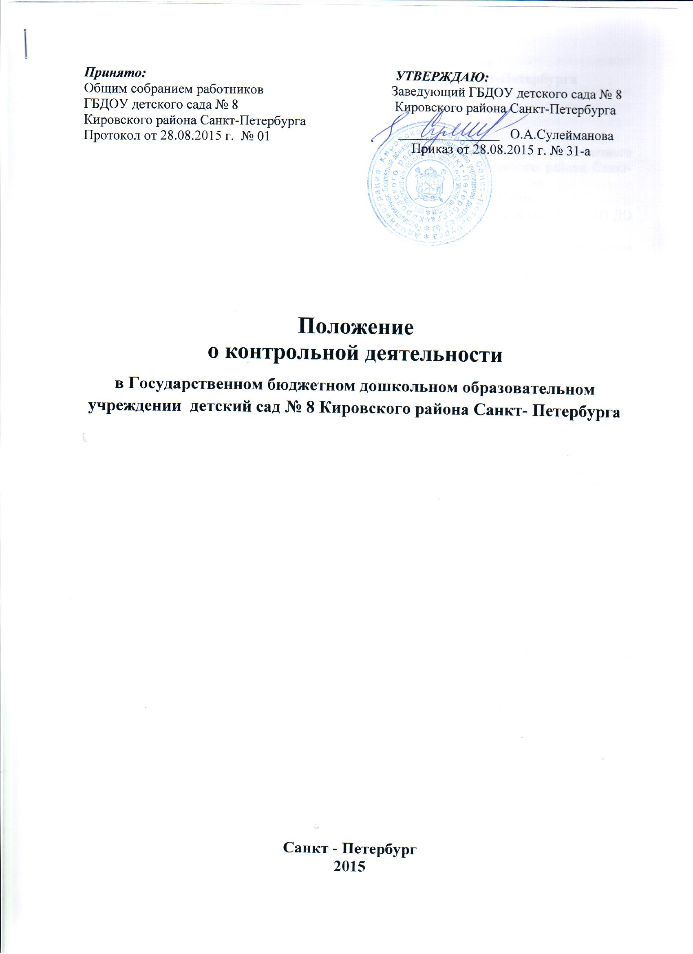

**Положение о контрольной деятельности**

**ГБДОУ детского сада № 8 Кировского района Санкт-Петербурга**

**1. Общие положения**

1.1. Настоящее положение разработано для Государственного бюджетного дошкольного образовательного учреждения детский сад № 8 Кировского района Санкт- Петербурга (далее - Образовательное учреждение) в соответствии с:

- Федеральным законом от 29.12.2012 г.  № 273-ФЗ «Об  образовании  в РФ»;

- Порядком  организации и осуществления образовательной деятельности по ООП - ОП ДО от 30.08.201 № 1014;

- Федеральным государственным образовательным  стандартом дошкольного образования (утвержден приказом МО и НРФ № 1155 от 17.10.2013 г.);

- Уставом Образовательного учреждения;

- иными нормативными правовыми актами.

1.2. Настоящее положение регламентирует содержание и порядок проведения контрольной деятельности в Образовательном учреждении.

1.3. Контрольная деятельность - главный источник информации для диагностики состояния образовательного и воспитательного процессов, основных результатов деятельности Образовательного учреждения.

Под контрольной деятельностью понимается проведение администрацией Образовательного учреждения наблюдений, обследований, осуществляемых в порядке руководства и контроля в пределах своей компетенции за соблюдением работниками учреждения законодательных и других нормативно-правовых актов в области дошкольного образования.

Контрольная деятельность - это мотивированный стимулирующий процесс, который призван снять затруднения участников образовательного процесса и повысить его эффективность.

1.4. Должностные лица, занимающиеся контрольной деятельностью, руководствуются

Конституцией РФ, законодательством в области образования, указами Президента РФ, постановлениями и распоряжениями Правительства России, нормативными правовыми актами, изданными Минобразования России, органом управления образованием, органами местного самоуправления, Учредителем, Уставом и локальными актами Образовательного учреждения.

1.5. Целями контрольной деятельности являются:

- совершенствование деятельности Образовательного учреждения;

- повышение профессионального мастерства и квалификации работников Образовательного учреждения;

- повышение качества образования.

1.6. Изменения и дополнения в настоящее Положение вносятся руководителем Образовательного учреждения.

1.7. Срок действия данного Положения не ограничен. Данное Положение действует до принятия нового.

**2. Основные задачи контрольной деятельности**

Основными задачами контрольной деятельности являются:

2.1. контроль исполнения законодательства Российской Федерации, реализации принципов государственной политики в области дошкольного образования;

2.2. выявление случаев нарушений и неисполнения законодательных и иных нормативно-правовых актов, регламентирующих деятельность Образовательного учреждения, принятие мер по их устранению;

* 1. анализ причин, лежащих в основе нарушений, принятие мер по их предупреждению;
  2. защита прав участников образовательного процесса;

2.5. анализ и экспертная оценка эффективности результатов деятельности педагогических работников;

2.6. изучение результатов педагогической деятельности, выявление положительных и отрицательных тенденций в организации образовательного процесса и разработка на этой основе предложений по изучению, обобщению и распространению педагогического опыта и устранению негативных тенденций;

2.7. совершенствование качества воспитания и образования воспитанников с одновременным повышением ответственности должностных лиц за конечный результат;

2.8. контроль реализации основной образовательной программы дошкольного образования, рабочих программ, соблюдения Устава и иных локальных актов Образовательного учреждения;

2.9. анализ результатов исполнения приказов по Образовательному учреждению;

2.10. анализ и прогнозирование тенденций развития образовательного процесса в Образовательном учреждении;

2.11. оказание методической помощи педагогическим работникам в процессе контроля.

1. **Функции контрольной деятельности**

3.1. Руководитель, старший воспитатель, медицинская сестра, педагогические и иные работники назначенные приказом руководителя Образовательного учреждения, приказом Учредителя для контрольной деятельности, руководствуются системным подходом, который предполагает:

3.1.1. постоянство контроля, его осуществление по заранее разработанным алгоритмам, структурным схемам;

3.1.2. охват всех направлений педагогической деятельности;

3.1.3. широкое привлечение членов педагогического коллектива;

3.1.4. серьезную теоретическую и методическую подготовку;

3.1.5. установление взаимосвязей и взаимодействия всех компонентов педагогического процесса;

3.1.6. комплексное использование форм и методов контрольной деятельности в зависимости от целевой установки, содержания педагогического процесса, квалификации педагогических работников, характера взаимоотношений в педагогическом коллективе;

3.1.7. соблюдение последовательности контроля.

3.2. Контрольная деятельность может осуществляться в виде плановых или оперативных проверок, мониторинга и проведения административных работ.

3.2.1. Контрольная деятельность в виде плановых проверок проходит в соответствии с утвержденным планом-графиком, который обеспечивает периодичность и исключает нерациональное дублирование в организации проверок и доводится до членов педагогического коллектива в начале учебного года.

3.2.2. Контрольная деятельность в виде оперативных проверок осуществляется для установления фактов и проверки сведений о нарушениях, указанных в обращениях родителей (законных представителей) или других граждан, организаций, урегулирования конфликтных ситуаций в отношениях между участниками образовательного процесса.

3.2.3. Контрольная деятельность в виде мониторинга предусматривает сбор, системный учет, обработку и анализ информации об организации и результатах образовательного процесса для эффективного решения задач управления качеством образования (результаты образовательной деятельности, состояние здоровья воспитанников, организация питания, выполнение режимных моментов, исполнительская дисциплина, учебно-методическое обеспечение, диагностика педагогического мастерства и т.д.).

3.2.4. Контрольная деятельность в виде административной работы осуществляется руководителем Образовательного учреждения, старшим воспитателем, для проверки качества воспитания и образования детей с одновременным повышением ответственности должностных лиц за конечный результат.

3.3. Контрольная деятельность Образовательного учреждения имеет несколько видов:

- предварительная - предварительное знакомство;

- текущая - непосредственное наблюдение за педагогическим процессом;

- итоговая - изучение результатов работы Образовательного учреждения, педагогических работников за полугодие, учебный год.

3.4. По совокупности вопросов, подлежащих проверке, инспектирование проводится в виде тематических (одно направление деятельности) или комплексных проверок (два и более направлений).

3.4.1. Тематический контроль проводится по отдельным проблемам деятельности Образовательного учреждения.

Тематический контроль направлен не только на изучение фактического состояния дел по конкретному вопросу, но и на внедрение новых образовательных технологий, форм и методов работы, опыта мастеров педагогического труда.

Темы контроля определяются в соответствии с годовым планом работы Образовательного учреждения на основании проблемно - ориентированного анализа работы учреждения по итогам предыдущего учебного года.

В ходе тематического контроля:

- проводятся тематические исследования (анкетирование, тестирование);

- анализируются практическая деятельность педагогических работников, посещение занятий, другие мероприятия с детьми, родителями, режимные моменты, документация.

3.4.2. Одной из форм тематического контроля является персональный контроль. В ходе персонального контроля проверяющий изучает:

- уровень знаний педагога в области современных достижений психологической и педагогической науки, его профессиональное мастерство;

- уровень овладения педагогом новыми образовательными технологиями, наиболее эффективными формами, методами и приемами обучения;

- результаты работы педагога и пути их достижения;

- способы повышения профессиональной квалификации педагога.

3.4.3. Одной из форм комплексного контроля является фронтальный контроль. Фронтальный контроль проводится с целью получения полной информации о состоянии образовательного процесса. Фронтальный контроль предусматривает проверку в полном объеме педагогической работы в одной группе в течение нескольких дней. Эта форма контроля позволяет получить всестороннюю информацию о выполнении программы в целом, дает материалы для глубокого педагогического анализа, выводов и помогает определить дальнейшие направления в работе.

1. **Организация управления контрольной деятельностью**

4.1. Контрольную деятельность в учреждении осуществляют заведующий, старший воспитатель, старшая медицинская сестра, педагогические и иные работники, назначенные руководителем Образовательного учреждения.

4.2. Система контроля, контрольная деятельность является составной частью годового плана работы Образовательного учреждения.

4.3. Руководитель Образовательного учреждения не позднее, чем за 1 неделю издает приказ о сроках и теме предстоящего контроля, устанавливает срок предоставления итоговых материалов, назначает ответственного, доводит до сведения проверяемых и проверяющих план - задание предстоящего контроля.

4.4. План предстоящего контроля составляется старшим воспитателем. План определяет вопросы конкретной проверки и должен обеспечить достоверность и сравнимость результатов контроля для подготовки итогового документа.

4.5. Периодичность и виды контрольной деятельности определяются необходимостью получения объективной информации о реальном состоянии дел и результатах педагогической деятельности.

4.6. Основания для контрольной деятельности:

- заявление педагогического работника на аттестацию;

- план - график контроля;

- задание руководства Учредителя - проверка состояния дел для подготовки управленческих решений;

- обращение физических и юридических лиц по поводу нарушений в области образования - оперативный контроль.

4.7. Продолжительность тематических или комплексных (фронтальных) проверок не должна превышать 5 - 10 дней, с посещением не более 5 занятий, исследованием режимных моментов и других мероприятий.

4.8. План-график контроля в Образовательном учреждении разрабатывается с учетом годового плана и доводится до сведения работников учреждения в начале нового учебного года.

4.9. Проверяющие имеют право запрашивать необходимую информацию, изучать документацию, относящуюся к предмету контроля.

4.10. При обнаружении в ходе контрольной деятельности нарушений законодательства РФ в области образования о них сообщается руководителю Образовательного учреждения.

4.11. При проведении планового контроля не требуется дополнительного предупреждения, если в месячном плане указаны сроки контроля.

4.12. При проведении оперативных (экстренных) проверок педагогические и другие работники могут Образовательного учреждения не предупреждаться заранее.

Экстренным случаем считается письменная жалоба родителей (законных представителей) на нарушение прав воспитанника, законодательства об образовании, а также случаи грубого нарушения законодательства РФ, трудовой дисциплины работниками Образовательного учреждения.

4.13. Результаты контрольной деятельности оформляются в виде:

- аналитической справки;

- справки о результатах контроля;

- доклада о состоянии дел по проверяемому вопросу и др.

Итоговый материал должен содержать констатацию фактов, выводы и при необходимости предложения.

4.14. Информация о результатах контрольной деятельности доводится до работников Образовательного учреждения в течение 7 дней с момента завершения проверки.

4.15. Проверяющие и проверяемые после ознакомления с результатами контрольной деятельности должны поставить подписи под итоговыми документами. При этом проверяемые имеют право сделать запись о несогласии с результатами контроля в целом или по отдельным фактам и выводам. Если нет возможности получить подпись проверяемого, запись об этом делает председатель комиссии, осуществляющий проверку, или заведующий Образовательного учреждения.

4.16. По итогам контроля, зависимости от его формы, целей, задач, а также с учетом реального положения дел:

- проводятся заседания Педагогического совета, производственные заседания, рабочие совещания с педагогическим составом;

- сделанные замечания и предложения фиксируются в документации согласно номенклатуре дел Образовательного учреждения;

- результаты контроля могут учитываться при аттестации педагогических работников, но не являются основанием для заключения аттестационной комиссии.

4.17. Руководитель Образовательного учреждения по результатам контроля принимает следующие решения:

- об издании соответствующего приказа;

- об обсуждении итоговых материалов контроля коллегиальным органом;

- о повторном контроле с привлечением определенных специалистов (экспертов);

- о привлечении к дисциплинарной ответственности должностных лиц, педагогических и других работников;

- о поощрении работников и др.

4.18. О результатах проверки сведений, изложенных в обращениях родителей, а также в обращении и запросах других граждан и организаций, сообщается им в установленном порядке и в установленные сроки.

1. **Права участников контрольной деятельности**

5.1. При осуществлении контрольной деятельности проверяющий имеет право:

- знакомиться с документацией в соответствии с функциональными обязанностями педагогического работника, аналитическими материалами педагога;

- изучать практическую деятельность педагогических работников через посещение и анализ занятий, других мероприятий с детьми, наблюдение режимных моментов;

- проводить экспертизу педагогической деятельности;

- проводить мониторинг образовательного процесса с последующим анализом полученной информации;

- организовывать социологические, педагогические исследования;

- делать выводы и принимать управленческие решения.

5.2. Проверяемый педагогический работник имеет право:

- знать сроки контроля и критерии оценки его деятельности;

- знать цель, содержание, виды, формы и методы контроля;

- своевременно знакомиться с выводами и рекомендациями проверяющих.

1. **Взаимосвязи с другими органами самоуправления**

6.1. Результаты контрольной деятельности могут быть представлены на рассмотрение и обсуждение в коллегиальные органы управления Образовательного учреждения: Педагогический совет, Общее собрание работников.

1. **Ответственность**

7.1. Члены комиссии занимающихся контрольной деятельностью в Образовательном учреждении, несут  ответственность за достоверность излагаемых фактов, представляемых в справках по итогам контроля.

1. **Делопроизводство**

8.1. Справка по результатам контроля должна содержать в себе следующие разделы:

- вид контроля;

- форма контроля;

- тема проверки;

- цель проверки;

- сроки проверки;

- результаты проверки (перечень проверенных мероприятий, документации);

- положительный опыт;

- недостатки;

- выводы;

- предложения и рекомендации;

- подписи членов комиссии;

- подписи проверяемых.

8.2. По результатам оперативного контроля проводится собеседование с проверяемым, при необходимости - готовится сообщение о состоянии дел на административном совещании, Педагогическом совете, Общем собрании работников, Совете родителей.